附件
序号 | 布料型号 | 尺寸cm（宽*高） |  |  | 用料数量（㎡） | 数量  （幅） | 备注 | 图例 | 材质说明
1 | 卷帘（19A4浅蓝色羽毛涂银遮光） | 140 |  | 180 | 2.5 | 7 |  | 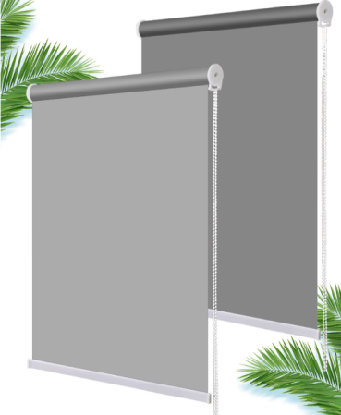 | 以PVC包覆聚酯纤维为原材料精心织造的产品，不含玻璃纤维成分；甲醛、可分解致癌芳香胺染料检测值分别为20mg/kg、5mg/kg，均符合GB18401-2010《国家纺织品基本安全技术规范》中对应的相关规范；配件选用：上梁1.0mm厚铝合金管，下梁优质PVC加厚下轨，高档PVC拉珠
2 |  | 170 |  | 180 | 3.1 | 3
3 |  | 150 |  | 230 | 3.5 | 1
4 |  | 180 |  | 220 | 4.0 | 1
5 |  | 254 |  | 280 | 7.0 | 1 | 分两个、中码
6 |  | 200 |  | 220 | 4.4 | 7
7 |  | 245 |  | 230 | 5.6 | 1
8 |  | 250 |  | 250 | 6.3 | 1 | 分两个、中码
9 |  | 245 |  | 310 | 7.6 | 1 | 分两个、中码
10 |  | 198 |  | 230 | 4.6 | 1
11 |  | 194 |  | 230 | 4.5 | 1
12 |  | 206 |  | 230 | 4.7 | 1
13 |  | 190 |  | 220 | 4.2 | 1
14 |  | 160 |  | 220 | 3.5 | 1
15 |  | 170 |  | 220 | 3.7 | 5
序号 | 布料型号 | 尺寸cm（宽*高） |  |  | 用料数量（m） | 数量  （幅） | 备注 | 图例 | 材质说明
16 | 布帘（单面绒电雕遮光布） | 2120 | 310 |  | 42.4 | 1 | 颜色可选 | 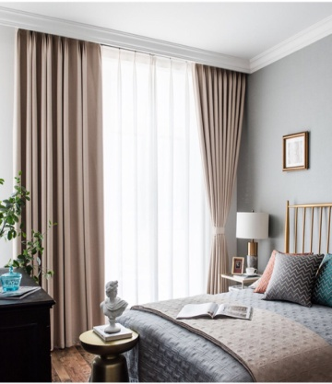 | 1、重量≈700g/m2，垂感优良；遮光率≥75%；  2、水洗尺寸变化率性：径向水洗-0.5%；纬向0%；  3、成分：≥50%聚酯纤维+≥25%棉；  4、帘布色牢度：5级及以上，确保长期在阳光与紫外线暴晒下，颜色不会褪色或泛黄； 5、甲醛、可分解致癌芳香胺染料检测值分别为20mg/kg、5mg/kg，均符合GB18401-2010《国家纺织品基本安全技术规范》中对应的相关规范； 6、加厚导轨：符合GB/T3325-2017《金属家具通用技术条件》中有关金属件的相关要求；喷涂:象牙白；材质:铝材；吊环配备:8个/米；导轨码安装:相隔50cm安装1个
17 | 拼接布 |  |  |  | 21.2
18 | 布带+钩+扎带 |  |  |  | 42.4
19 | 导轨 |  |  |  | 21.2 |  | 含安装码
20 | 布帘（单面绒电雕遮光布） | 560 | 260 |  | 11.2 | 1 | 颜色可选
21 | 布带+钩+扎带 |  |  |  | 11.2
22 | 导轨 |  |  |  | 5.6 |  | 含安装码

